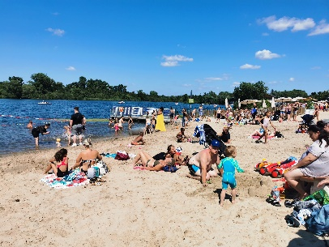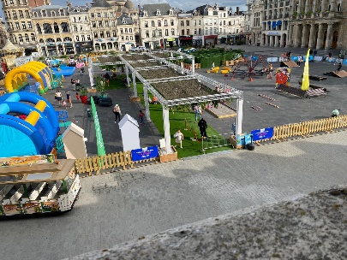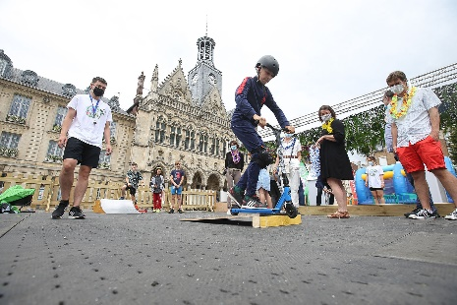
Référents
du City Parc & de la Plage d’Isle

La Ville de Saint-Quentin recrute 2 référents (H/F) pour les animations d’été, programmées du 8 juillet au 13 août 2023 pour la place de l’Hôtel de Ville et du 1er juillet au 3 septembre 2023 pour la plage de l’Étang d’Isle.
Rattaché(e) à la Direction de la Culture, de l’Animation et des Sports, votre principale mission sera la coordination de l’équipe d’animateurs tout en veillant au bon déroulement des animations en étroite collaboration avec l’équipe du Pôle événements et manifestations.

Vos missions

- Gérer les plannings journaliers des animateurs,
- Vous serez le garant de la gestion des structures, du suivi des animations et des animateurs,
- Vous aurez également en charge le bon fonctionnement et le rangement des structures,
- Tenir un carnet de bord et faire le relais avec l’équipe du Pôle événements et manifestations,
- Assurer la médiation interne et avec le public,
- Véhiculer les valeurs de la Ville et mettre en avant les animations et activités de la Ville,
- En aval : il vous sera demandé d’établir un bilan sur l’équipe d’animation.

Votre Profil

Diplômé(e) BAFA ou BAFD, vous aurez la capacité d’assurer le suivi des animateurs ainsi que des différents sites d’animations, établir des bilans et faire remonter les informations au Pôle événements et manifestations.
Compétences :
- Capacité à motiver une équipe
- Sens de la créativité, autonome, pédagogue et communicant
- Positivité, Rigueur, capacité d’organisation et sens des responsabilités
- Qualités relationnelles et rédactionnelles

Fin des candidatures le 31 mars à adresser à recrutement.agglo@casq.fr

